1 Introducción
Grupo Asesor de Radiocomunicaciones  Ginebra, 4-6 de febrero de 2009 | 
Addéndum 1 al
Documento RAG09-1/1-S
 | 21 de enero de 2009
 | Original: inglés
Director de la Oficina de Radiocomunicaciones
actualización de las actividades SOBRe
terminología en la uit
Teniendo en cuenta el interés mostrado por los miembros del GAR en los recientes desarrollos llevados a cabo por la UIT sobre actividades terminológicas, este Informe describe el estado actual de las tareas pertinentes en el UIT-R y de los diferentes organismos implicados.

2 Base de datos del UIT-R sobre terminología

2.1 Antecedentes
En 2007, el Equipo de Proyecto Intersectorial de la UIT sobre Terminología (BR, TSB, BDT y SG) decidió, como primera medida de esta fusión, establecer un mecanismo de duplicación automático para importar y exportar datos desde Termite 6L (Sistema automático de gestión de base de datos – Ingress DBMS - http://www.itu.int/terminology/index.html) a la base de datos de Términos y Definiciones del UIT-R/UIT-T (Servidor SQL – http://www.itu.int/ITU-R/go/terminology-database). (Los datos se intercambian semanalmente, véase la figura.) La decisión actualmente sigue en vigor.
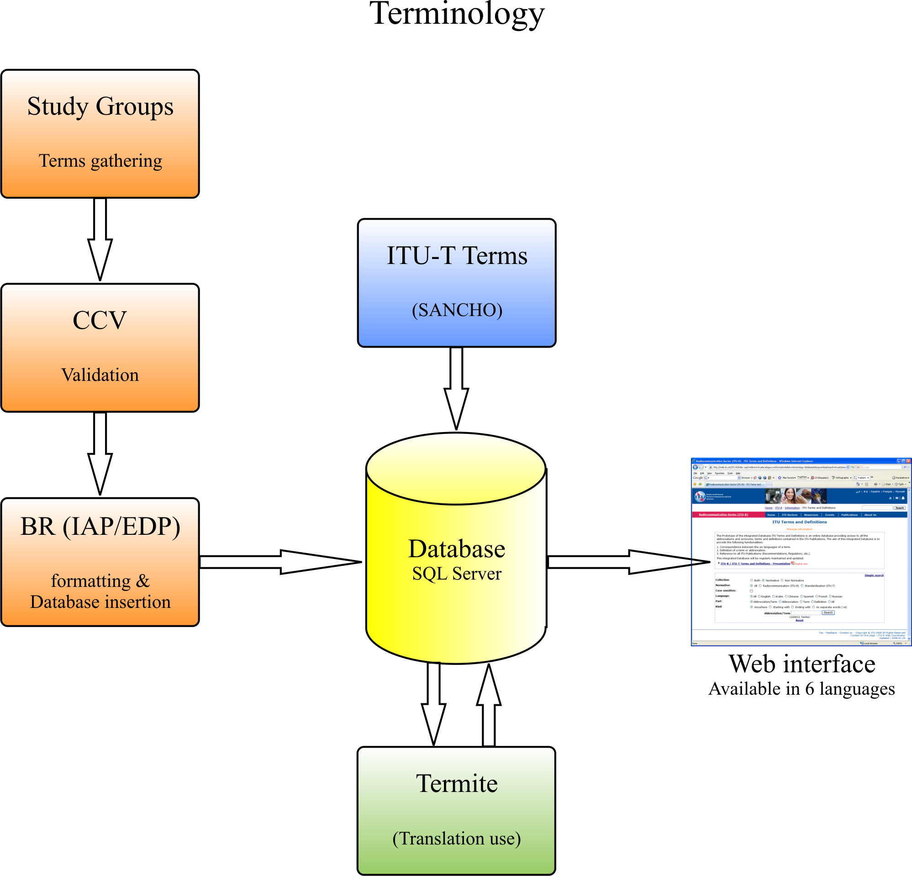
Comisiones de Estudio del UIT-R
Recopilación de términos
CCV
Validación
Términos del UIT-T
(SANCHO)
Términos y definiciones
del UIT-R
Formateo e inscripción
en la base de datos
BR (IAP/EDP)
Termite
(Utilizado para traducción)
Base de datos
Servidor SQL
Interfaz de la web
Disponible en 6 idiomas
Terminología
En 2008, el GAR aconsejó al Director de la BR que participase en las actividades solicitadas por la Resolución 154 (Antalya, 2006) para la fusión de todas las bases de datos sobre terminología, observando que las funcionalidades de la base de la base del UIT-R no deben perderse en el nuevo sistema definitivo de la UIT fusionado.
La base de datos del UIT-R (véase el Documento RAG08-1/4) es una herramienta esencial para los expertos de las Comisiones de Estudio de Radiocomunicaciones ya que hace posible la verificación (o definición) de cada término antes de crear uno nuevo y garantizar la coherencia entre las distintas definiciones y, debido a la especificidad de su contenido, únicamente las Comisiones de Estudio del UIT-R o el UIT-T pueden adoptar o modificar términos y definiciones utilizados en sus textos, razón por la cual la base de datos (al menos su contenido) es responsabilidad de los Sectores de Radiocomunicaciones y de Normalización de las Telecomunicaciones.

2.2 Contenido
La base de datos del UIT-R proporciona terminología de radiocomunicaciones en los seis idiomas oficiales de la UIT con enlaces externos a la CEI (Electropedia – http://www.electropedia.org) y al Ministerio de Cultura de Francia (http://www.culture.gouv.fr/culture/dglf/terminologie/base-donnees.html).
Desde 2005, y a petición del Comité de Coordinación de Vocabulario (CCV) cada Comisión de Estudio realiza un inventario de todos los términos y definiciones asociados contenidos en todas las Publicaciones del UIT-R en vigor y que entran dentro de su competencia (RR, Recomendaciones e Informes del UIT-R, Manuales, etc.). Los términos en inglés de las Comisiones de Estudio 1, 3, 5, 6 y 9 se introdujeron en la base de datos y la BR está suprimiendo los términos dobles antes de remitir las nuevas entradas a la Secretaría General para su traducción (en caso de que el texto no haya sido aún traducido). Cada término o definición se crea en inglés por un experto de una Comisión de Estudio de Radiocomunicaciones y es adoptado en los seis idiomas oficiales por los expertos del CCV.
Los términos y definiciones del UIT-T están disponibles en la base de datos del UIT-R en tres idiomas (última actualización en 2005).
En 2008, se remitió la totalidad de la terminología de radiocomunicaciones en inglés a la Administración de China para verificar los términos existentes o para traducir los nuevos términos. Hasta ahora la BR no ha recibido ninguna comunicación al respecto.

2.3 Actividades terminológicas previstas para 2009
La AR-07 adoptó la sustitución de varias Recomendaciones de la Serie V (UIT-R V.573 (Apéndice a la Recomendación UIT-R V.573-4 - Lista alfabética de términos definidos en textos del UIT-R) y UIT-R V.607) por la base de datos del UIT-R. La Oficina está realizando una clasificación taxonómica para facilitar la búsqueda de los términos y definiciones normativas por tema (como definen las Recomendaciones UIT-R V.573 o UIT-R V.662).
Desde 2008, el CCV anima a las Comisiones de Estudio de Radiocomunicaciones a que completen el trabajo de recopilación, definan los términos que exigen definición y supervisen los resultados del trabajo de recopilación de las Comisiones de Estudio en la base de datos terminológica así como la traducción de los términos en los seis idiomas oficiales de la UIT.
El CCV continuará ayudando en los trabajos destinados a mejorar la facilidad de utilización de las funciones de búsqueda en la base de datos terminológica y a verificar la coherencia de las definiciones antes de validarlas e introducirlas en las Recomendaciones de la Serie V (véase el Rev.1 al Documento CCV/1001 (RA-07)).

3 Nuevos proyectos de terminología en la UIT

3.1 Decisiones de la Conferencia de Plenipotenciarios y del Consejo de la UIT
A partir del 1 de enero de 2005, con la aplicación de la Resolución 115 (Marrakech, 2002), es necesario proporcionar terminología de la UIT en los seis idiomas en igualdad de condiciones.
En el contexto de las actividades del Grupo de Trabajo del Consejo sobre idiomas, que supervisa las cuestiones de terminología con arreglo a Resolución 154 (Antalya, 2006), la Secretaría de la UIT identificó la «brecha terminológica» existente en la base de datos entre los idiomas español, francés e inglés, por un lado, y los idiomas árabe, chino y ruso, por otro, estimada en 30 000 términos, y llevó a cabo un examen detallado para evaluar los trabajos necesarios a fin de lograr la plena igualdad en todos los idiomas. Tras dicho análisis (incluso después de la combinación de los términos del UIT-R y el UIT-T con Termite 6L) y teniendo en cuenta los costosos recursos de la casa así como el plazo de tiempo requerido, resultó que:
− En septiembre de 2008 la Secretaría de la UIT había proporcionado a algunas delegaciones una lista de 30 000 términos que faltaban en los idiomas árabe, chino y ruso para su traducción prioritaria (validación e introducción en la terminología de telecomunicaciones de la UIT). (Se llegó a la cifra de 30 000 términos identificando las entradas en la base de datos de Termite que estaban marcadas con una referencia específica a documentos de la UIT (véase el Documento CM-LANG/07).)
− Se establecieron tres proyectos de terminología para la traducción prioritaria de términos y definiciones en árabe, chino y ruso, supervisados por la BDT (Coordinador), el Departamento de Conferencias y Publicaciones (Secciones de Traducción y Terminología) y representantes de los Estados Miembros (véase el Documento C08/47).
Estas propuestas fueron apoyadas por el Consejo 2008 que aprobó la asignación de 200 000 CHF por parte de la UIT para ayudar a financiar cada proyecto (véase el Documento C08/59).
La decisión del Consejo 2008 de dar prioridad a la traducción al árabe, chino y ruso de los 30 000 términos (la mayoría de ellos vocabulario de radiocomunicaciones y normalización) y de definiciones designadas únicamente por el Departamento de Conferencias y de Publicaciones de la UIT planteó algunos problemas en el seguimiento y validación de los términos por los Sectores:
− La selección de los términos de radiocomunicaciones que debían traducirse debería englobar más términos que los aprobados oficialmente por las Comisiones de Estudio del UIT-R y validados por el CCV.
− La mayoría de los términos de radiocomunicaciones incluidos en ese proyecto ya han sido aprobados y traducidos como una publicación del UIT-R y se han incorporado en la base de datos del UIT-R (4 907 términos en inglés, 3 492 en francés, 3 358 en español, 1 551 en árabe, 1 985 en chino y 1 553 en ruso (dobles incluidos)). La mayoría de estos términos se incluyeron en la Recomendación UIT-R V.573 (Vocabulario de radiocomunicaciones), fueron aprobados por las Asambleas de Radiocomunicaciones y se tradujeron a los seis idiomas.
− Para evitar cualquier discrepancia con el vocabulario de radiocomunicaciones adoptado por las Asambleas o Conferencias de Radiocomunicaciones, puede que el Comité de Coordinación de Vocabulario considere necesario verificar, validar y adoptar la parte pertinente de los 30 000 términos y definiciones traducidos antes de su incorporación en la base de datos del UIT-R.
3.2 Grupos de Trabajo del Consejo de la UIT que abordan la terminología
El Consejo ha establecido los siguientes Grupos sobre temas relativos a terminología (véase http://web.itu.int/council/groups/).

3.2.1 Idiomas: Utilización de los seis idiomas oficiales de la Unión
El Grupo es responsable de la revisión de las propuestas presentadas por los Estados Miembros del Grupo de Trabajo y la Secretaría General, los Directores de las Oficinas y los Grupos Asesores de Sector; la evaluación de la actual política de publicaciones de la UIT en lo que se refiere a los seis idiomas oficiales de la Unión y la elaboración de recomendaciones para la utilización eficaz de los seis idiomas oficiales de la Unión en igualdad de condiciones, incluidos incentivos particulares para cada grupo lingüístico basándose en experiencias prácticas de los Sectores y la Secretaría.

3.2.2 Definiciones y terminología sobre seguridad: Utilización en las TIC
El Grupo fue creado para estudiar el tema de terminología relativo al establecimiento de confianza y seguridad en la utilización de las TIC y para examinar y elaborar definiciones y descripciones al respecto, de la forma adecuada (considerando los trabajos llevados a cabo sobre este tema por las Comisiones de Estudio pertinentes del UIT-T y del UIT-D).

3.2.3 Terminología: Utilización en la Constitución y el Convenio
El Grupo se creó para examinar la terminología utilizada en la Constitución y el Convenio; para estudiar la utilización del término («telecomunicación(es)»), para considerar los términos que deben utilizarse en la Constitución y el Convenio a fin de que reflejen adecuadamente la repercusión de las tecnologías de la información y la comunicación (TIC) y las aplicaciones de dichas TIC en las actividades de la UIT y para identificar las diversas opciones de integración de la nueva terminología en la Constitución y el Convenio de la manera pertinente.

3.3 Terminología de radiocomunicaciones en español y francés – Modificación del actual procedimiento
Antes de 2009, la terminología del UIT-R era introducida en la base de datos del UIT-R en español, francés e inglés y había una cierta cantidad de términos en árabe, chino y ruso (Recomendación UIT-R V.573 (Vocabulario de radiocomunicaciones)).
Sin embargo, debido a la falta de recursos de la BR, el mantenimiento y verificación de la terminología en español y francés se transferirá a la Secretaría General en febrero de 2009.

4 Conclusiones
El programa intensivo de actividades relativas a la terminología en las que intervienen los Grupos de Trabajo del Consejo, los Sectores y la Secretaría General y las Oficinas, deberá ser detenidamente examinada en lo referente a los cometidos específicos que desempeña cada parte implicada a fin de evitar cualquier contradicción con los mandatos establecidos y generar las necesarias sinergias para finalizar con éxito las tareas planificadas.

______________

